Отчет
8 октября в МКОУ «Ново-Дмитриевская СОШ» проходило открытое мероприятие, посвященное дню ГО и ЧС.
Целью мероприятия было формирование у воспитанников безопасного поведения в чрезвычайных жизненных ситуациях.
Мероприятие проходило в виде спортивного состязания с разного рода эстафетами и теоретическими вопросами. Дети подготовили реквизит, медицинское оборудование, носилки для транспортировки.
Эстафета была разделена на 4 этапа.
- При пожаре как один, набираем «01».
- Медсанбат.
- Тише едешь, дальше будешь.
- Дымовая завеса.
На всех этапах были как теоретические, так и практические задания. Учащиеся с удовольствием принимали участие на всех этапах. Особенно интересным и познавательным было оказание первой помощи при переломах, с правильной иммобилизацией дальнейшей транспортировкой.
Жюри выбрали из числа учеников 10 класса в лице Бекишиева Э., Шамакаевой Э., и Аметовой Э. На мероприятии присутствовали ученики 5-х, 6-х и 7-х классов с классными руководителями, завуч по УР Узаирова З.М., завуч по ВР Манапова К.Т.
Мероприятие проходило очень интересно, познавательно. Завершилось оно награждением победившей команды.
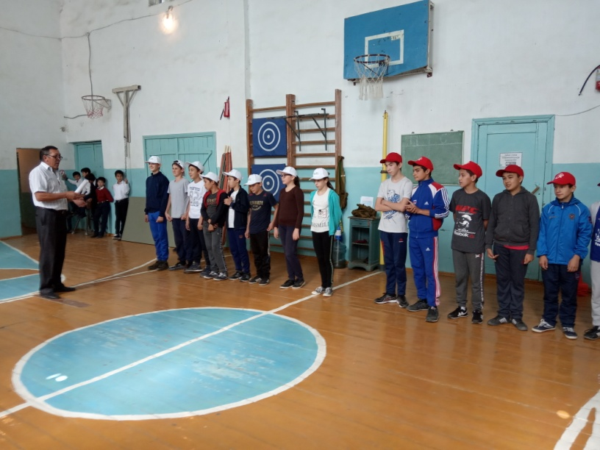
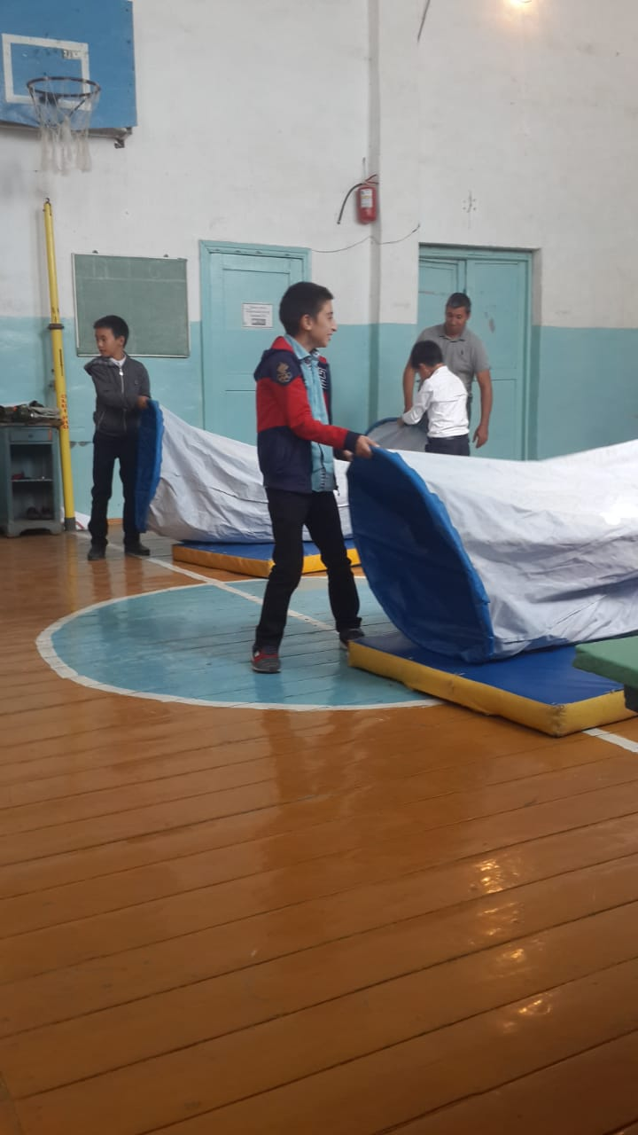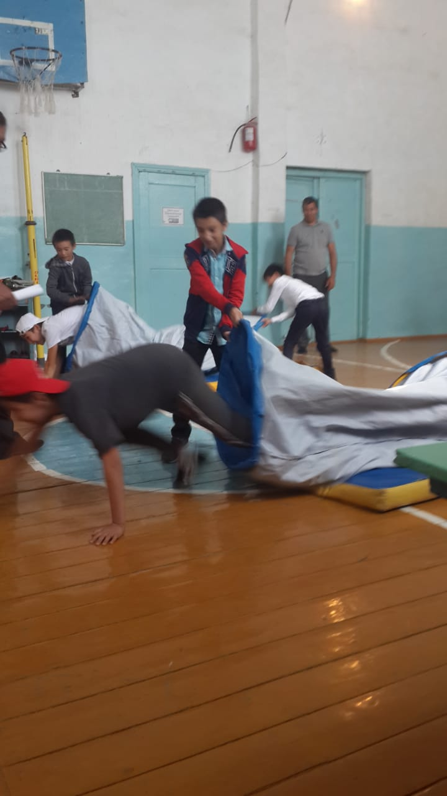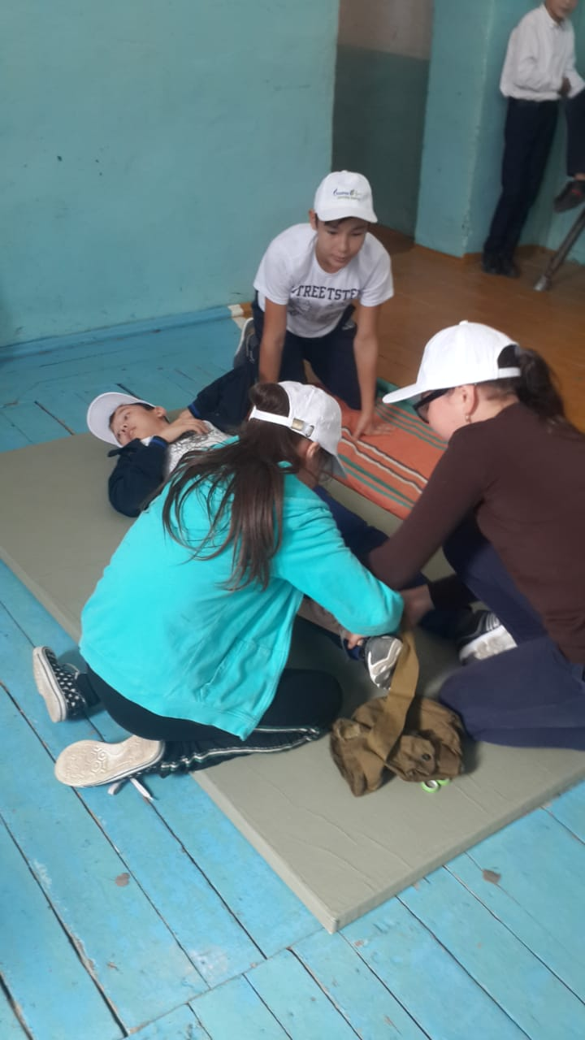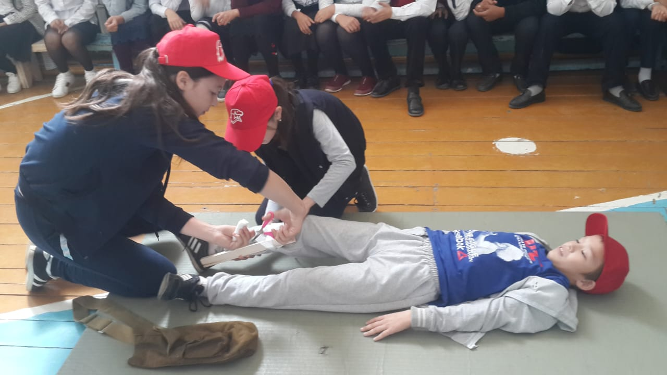
Учитель по ОБЖ Шамакаев В.С.
08.10.2018г.

